1. Topsidega või torudest meisterdada lastele oma meeleolu tähistamise, topsidele lapse nimi

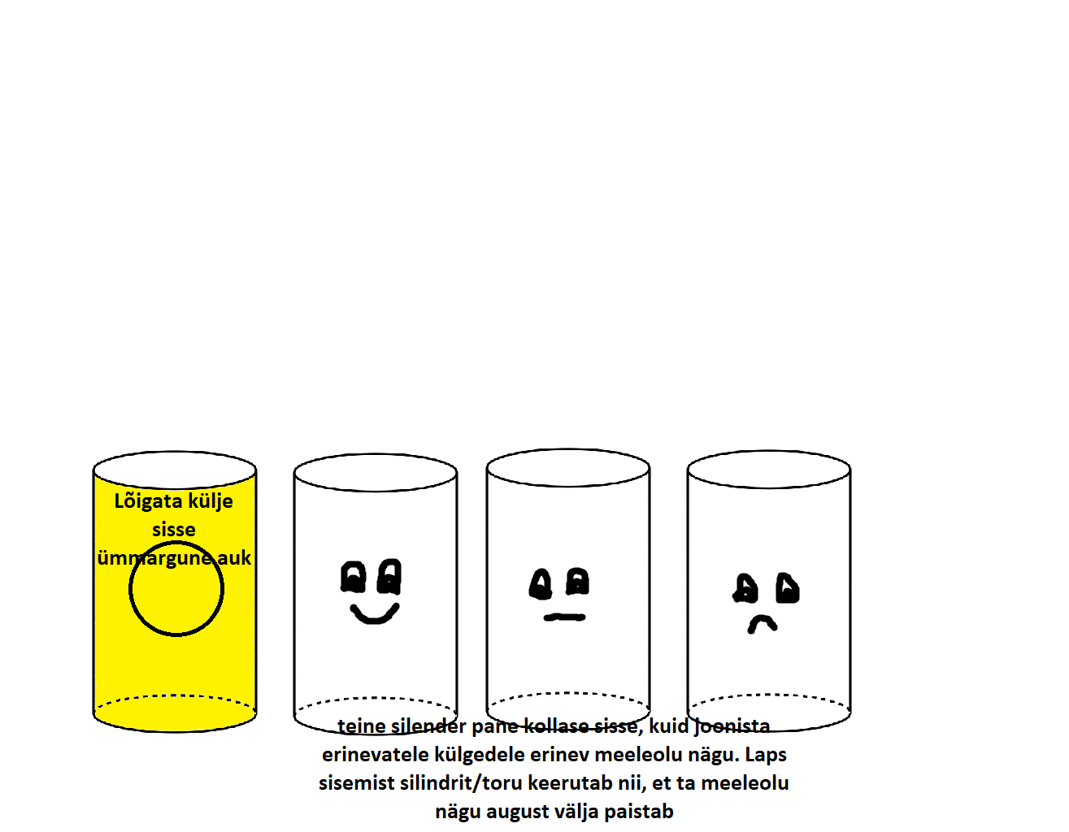

1. Tööleht – aita hiirel juustuni jõuda

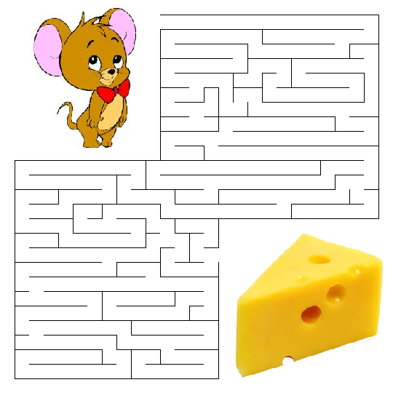

1. Arvutamine 10 piires – värvi

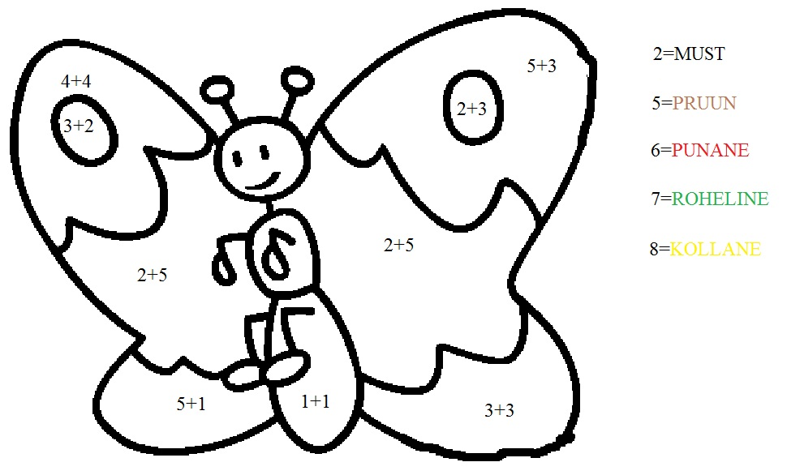

1. Pusleni viib QR kood

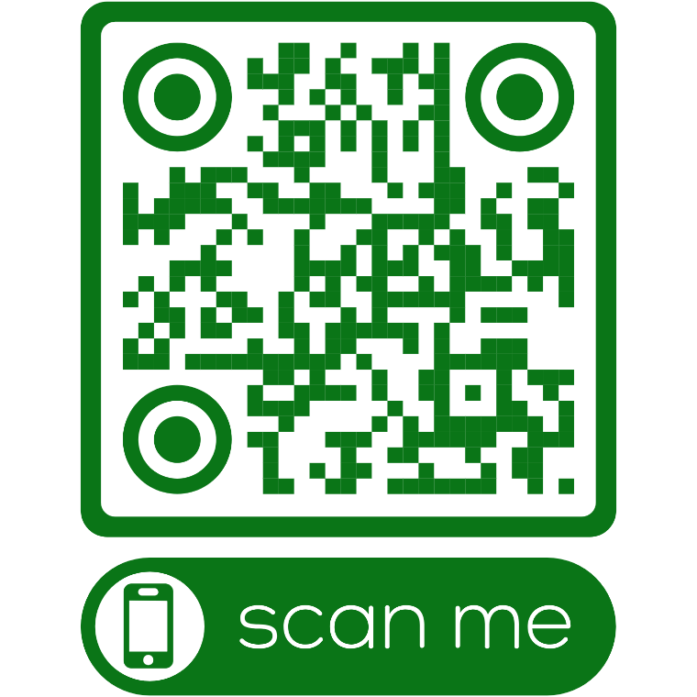

1. dd

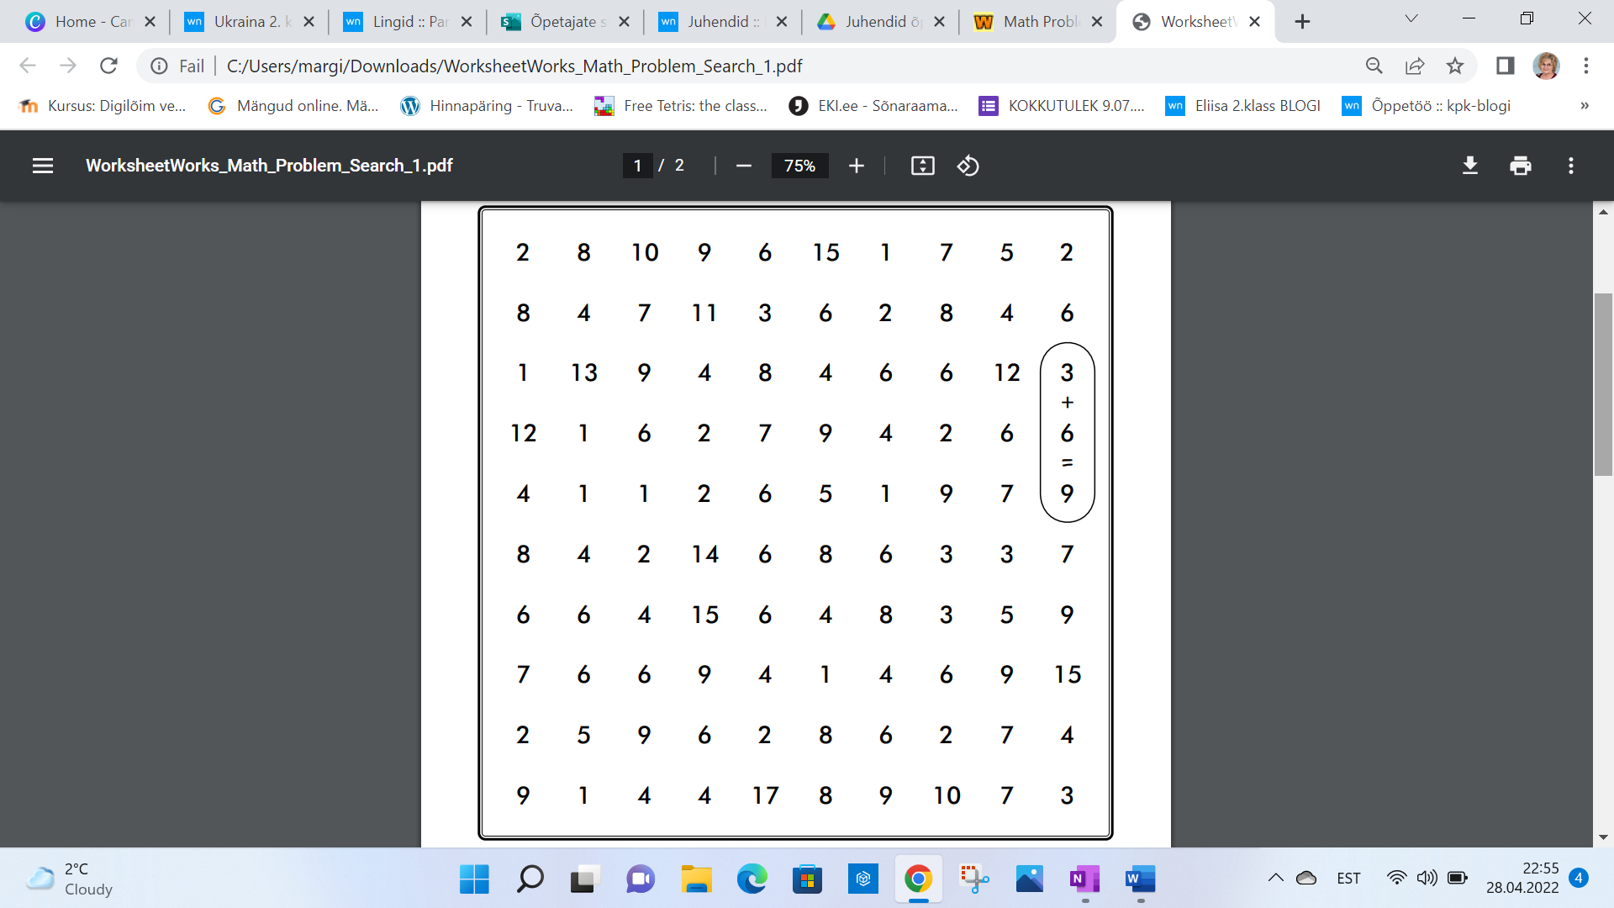

Vastused

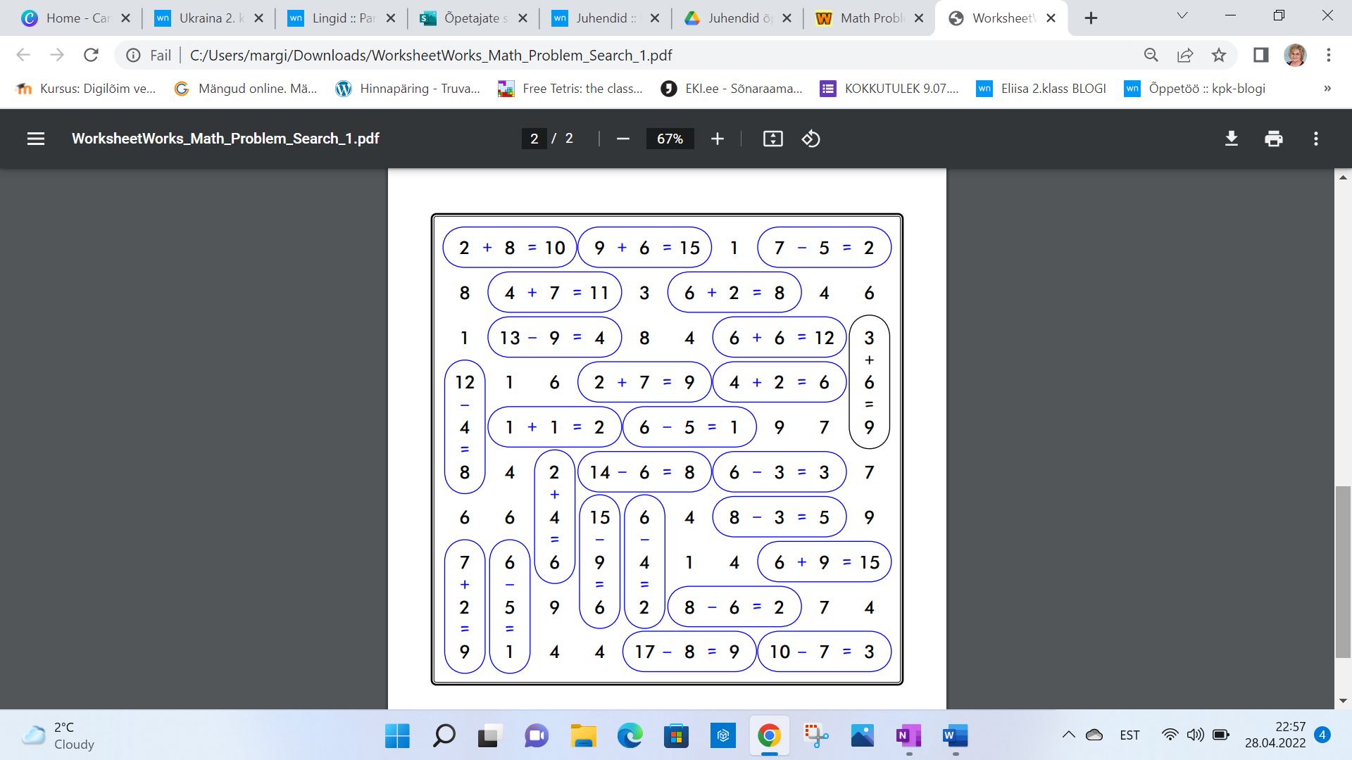

HEV

Pilt, millel on kujutatud laud

Kirjeldus on genereeritud automaatselt

